MODUL 7
PENGUAT OPERASIONAL

Pertemuan ke : 7
Hari/Tanggal :
Total Alokasi Waktu : 100 menit

  - Kemampuan Akhir yang Direncanakan
- Mahasiswa mampu merancang rangkaian penguat operasional.
- Mahasiswa mampu menggunakan penguat operasional sebagai pembangkit.

  - Alat dan Bahan
- IC Op-Amp
- Function generator
- Resistor
- DC power supply
- Oscilloscope

  - Kesehatan dan Keselamatan Kerja
Bacalah dan pahami petunjuk praktikum pada setiap lembar kegiatan belajar!

  - Dasar Teori
Penguat operasi (operational amplifier = op amp) adalah penguat yang dapat menanggapi dan memperkuat sinyal input dc maupun ac. Disebut penguat operasi (operational amplifier) karena penguat ini mula-mula digunakan untuk melaksanakan operasi-operasi matematika dalam komputer analog seperti perkalian, pembagian, penjumlahan, pengurangan, diferensial, dan integral. Dilihat dari luar, penguat operasi tampak seperti alat tunggal, tetapi sebenarnya didalamnya terdiri atas beberapa penguat yang dihubungkan berderet. Gambar 7.1 menunjukkan diagram blok dari penguat operasi. Tampak di dalamnya terdapat penguat diferensial dengan impedansi input sangat besar, penguat tegangan dengan penguatan yang sangat besar, dan penguat dengan impedansi output sangat kecil.
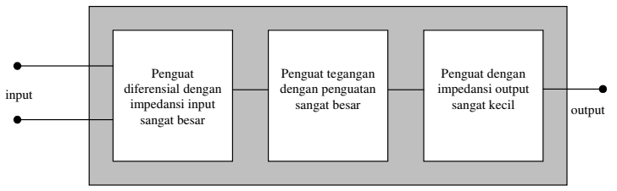
Gambar 7.1. Diagram blok penguat operasi

Penguat diferensial mempunyai mempunyai dua input dan satu output sehingga sering diberi simbol seperti gambar 7.2. Terminal-terminal masukan, terdiri dari:
  - Masukan membalik (inverting), dinyatakan dengan tanda – (negatif). Sinyal yang masuk pada terminal ini akan terbalik terhadap keluarannya.
  - Masukan tak membalik (non inverting) dinyatakan dengan tanda + (positif). Sinyal yang masuk pada terminal ini akan sama terhadap keluarannya.
  - Terminal keluaran digambarkan pada puncak segitiga.

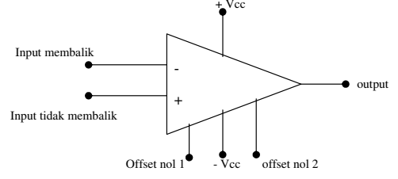

Gambar 7.2. Simbol lengkap penguat operasi

Biasanya kaki atau terminal + Vcc, - Vcc, offset nol 1, dan offset nol 2 tidak digambarkan sehingga simbolnya secara umum seperti pada gambar 7.3
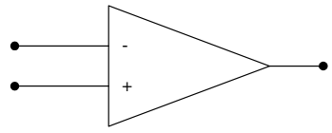
Gambar 7.3. Simbol umum penguat operasi

Pada saat ini sudah tersedia penguat operasi dalam bentuk IC, misalnya IC µΑ 741 yang mempunyai kaki (pin) seperti pada gambar 7.4(a). Perhatikan padanan kaki-kaki tersebut pada simbolnya pada gambar 7.4(b).
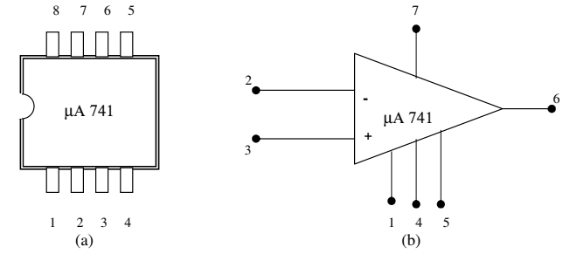

Gambar 7.4. Kaki-kaki penguat operasi µΑ 741, (a) pada IC, (b) pada symbol

1. offset nol 1
2. input membalik
3. input tak membalik
4. – Vcc
5. offset nol 2
6. output
7. + Vcc
8. tak dihubungkan (no connection)

Aplikasi penguat operasi dilakukan dengan memasang rangkaian resistor dan atau kapasitor pada ouput yang diumpanbalikkan pada input seperti pada gambar 7.5. Penguatan tegangan dengan umpan balik sering disebut sebagai penguatan tegangan lingkar tertutup (Av,lt), sedangkan penguatan tegangan tanpa umpan balik sering disebut penguatan tegangan lingkar terbuka ( Av, lb). Pada gambar 5 tersebut yang dimaksud dengan Av, lb dan Av, lt adalah
:

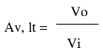
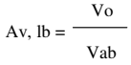

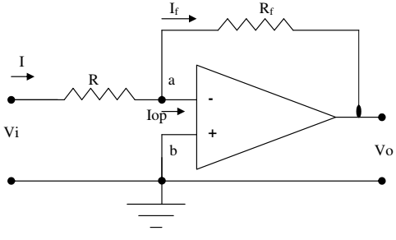

Gambar 7.5. Rangkaian penguat operasi denganumpan balik (feed back)
  - Langkah Kerja
    - Op-Amp sebagai Komparator Non-inverting
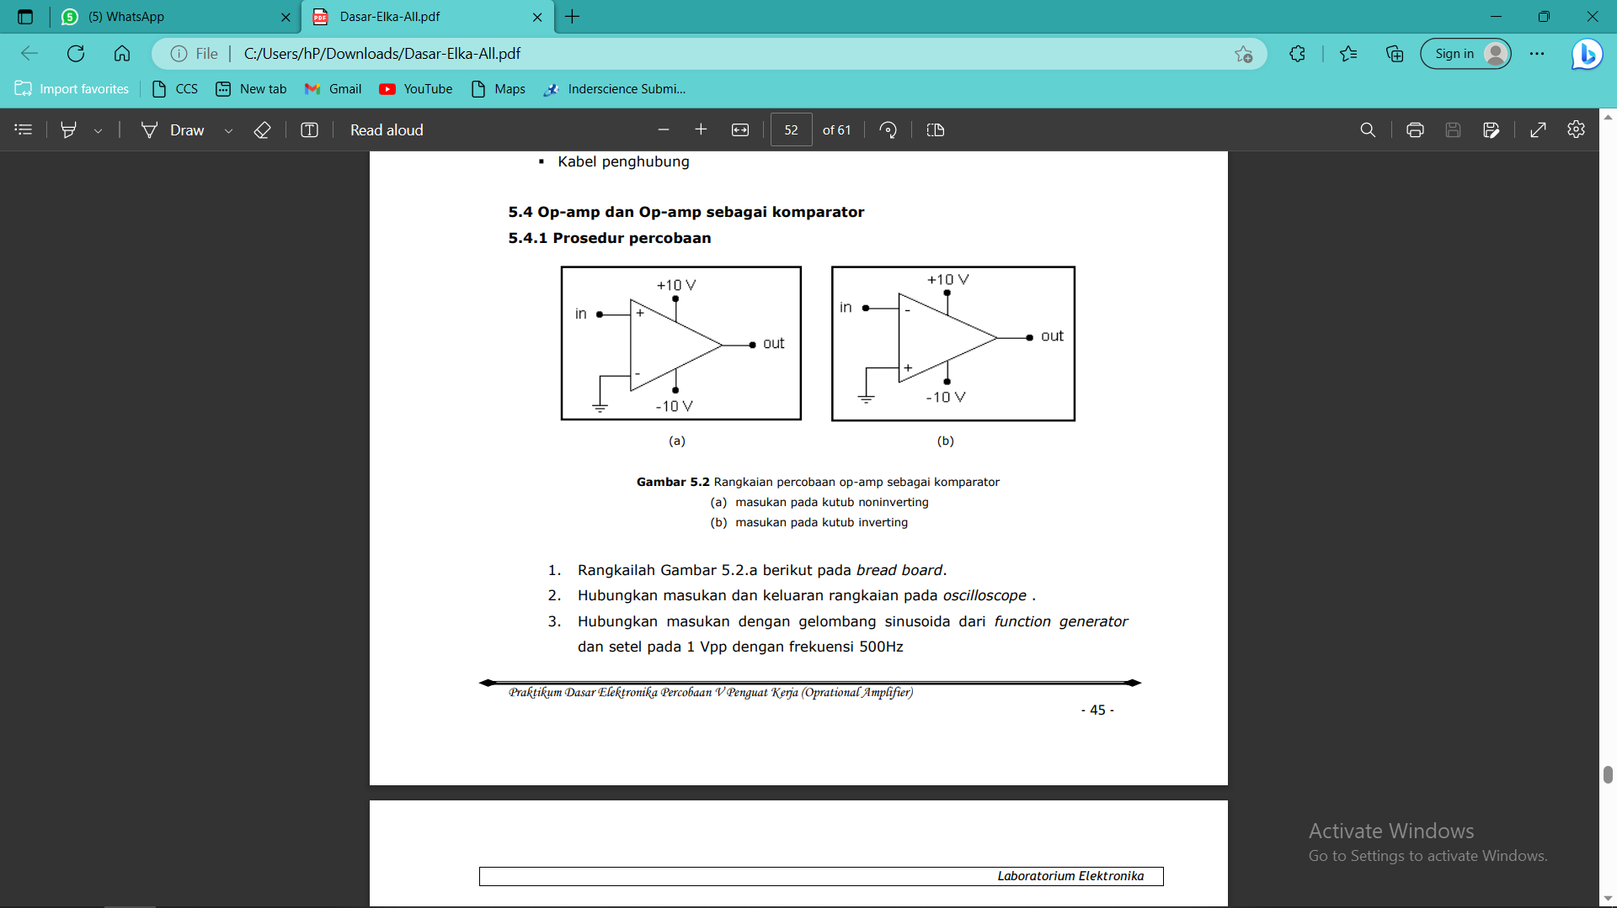
Gambar 7.6. Rangkaian Kerja Op-Amp sebagai Komparator non-inverting.
  - Rangkailah Gambar 7.6 pada tinkercad
  - Hubungkan +Vcc (+10 volt) pada terminal positif DC power supply 1
  - Hubungkan – Vcc (-10 volt) pada terminal negatif DC power supply 2
  - Hubungkan kutub masukan non-inverting (ln +) pada terminal positif function generator dan kutub inverting (ln -) pada terminal negatif function generator
  - Setting function generator pada amplitudo 1 volt, frekuensi 500Hz, gelombang sinusoida, dan DC offset 0 volt.
  - Hubungkan kutub masukan non inverting pada terminal positif oscilloscope 1
  - Hubungkan output pada terminal positif oscilloscope 2
  - Setting time/div oscilloscope menjadi 0.5 ms
  - Hubungkan seluruh ground pada DC power supply, function generator, dan oscilloscope
  - Screenshot hasil sinyal masukan dan keluaran pada oscilloscope

Analisa
- Bagaimana bentuk sinyal masukan?
- Bagaimana bentuk sinyal keluaran?
- Bagaimana beda fasa antara sinyal masukan dan sinyal keluaran?
- Apa yang terjadi saat Vin > Vref?
- Apa yang terjadi saat Vin < Vref?

    - Op-Amp sebagai Pengali Tegangan
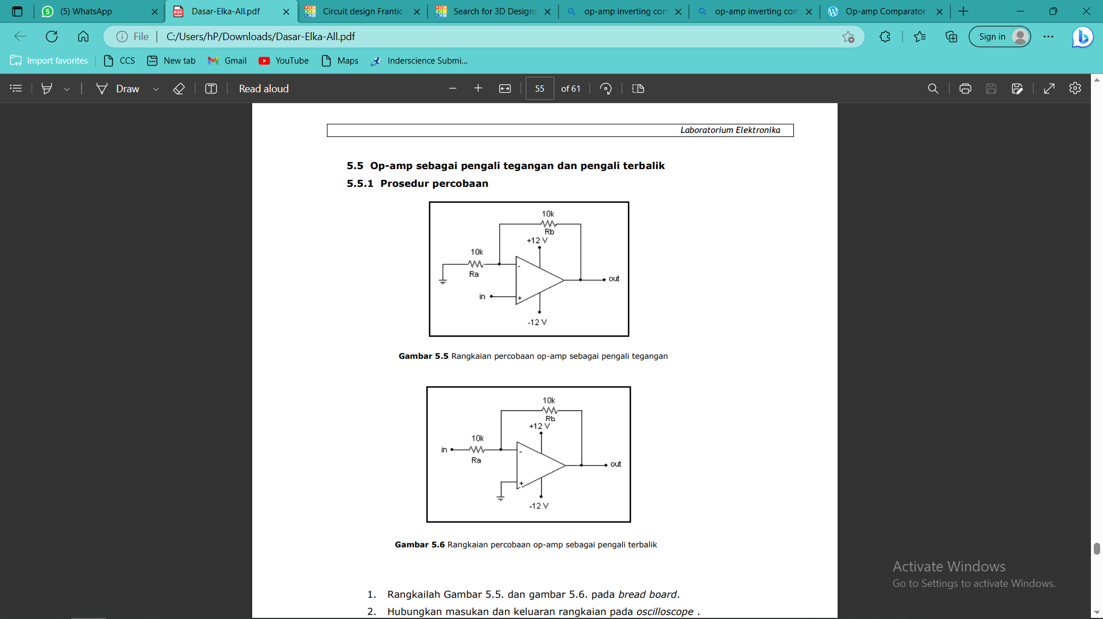
Gambar 7.8. Rangkaian Kerja Op-Amp sebagai Pengali Tegangan.

- Rangkailah Gambar 7.8 pada tinkercad
- Hubungkan +Vcc (+12 volt) pada terminal positif DC power supply 1
- Hubungkan – Vcc (-12 volt) pada terminal negatif DC power supply 2
- Hubungkan kutub masukan non-inverting (ln +) pada terminal positif function generator dan kutub inverting (ln -) pada terminal negatif function generator
- Setting function generator pada amplitudo 1 volt, frekuensi 500Hz, gelombang sinusoida, dan DC offset 0.5 volt
- Hubungkan kutub masukan non inverting pada terminal positif oscilloscope 1
- Hubungkan output pada terminal positif oscilloscope 2
- Setting time/div oscilloscope menjadi 0.5 ms
- Hubungkan seluruh ground pada DC power supply, function generator, dan oscilloscope
- Screenshot hasil sinyal masukan dan keluaran pada oscilloscope

Analisa
- Bagaimana bentuk sinyal masukan?
- Bagaimana bentuk sinyal keluaran?
- Bagaimana amplitudo sinyal masukan dan sinyal keluaran?
- Bagaimana fasa sinyal masukan dan sinyal keluaran?
- Gambarkan rangkaian op-amp sebagai penguat tak membalik!
- Dapatkan persamaan dari gambar pada soal no.5! Hitunglah nilai tegangan keluarannya!

    - Op-Amp sebagai Pengali Terbalik

Gambar 7.9. Rangkaian Kerja Op-Amp sebagai Pengali Terbalik

- Dengan memperhatikan kutub masukan inverting dan non-inverting, rangkailah Gambar 7.9 pada tinkercad
- Setting function generator, DC power supply, dan oscilloscope seperti pada percobaan 7.5.2
- Screenshot hasil sinyal masukan dan keluaran pada oscilloscope

Analisa
- Bagaimana bentuk sinyal masukan?
- Bagaimana bentuk sinyal keluaran?
- Bagaimana amplitudo sinyal masukan dan sinyal keluaran?
- Bagaimana fasa sinyal masukan dan sinyal keluaran?
- Gambarkan rangkaian op-amp sebagai penguat membalik!
- Dapatkan persamaan dari gambar pada soal no.5! Hitunglah nilai tegangan keluarannya!

